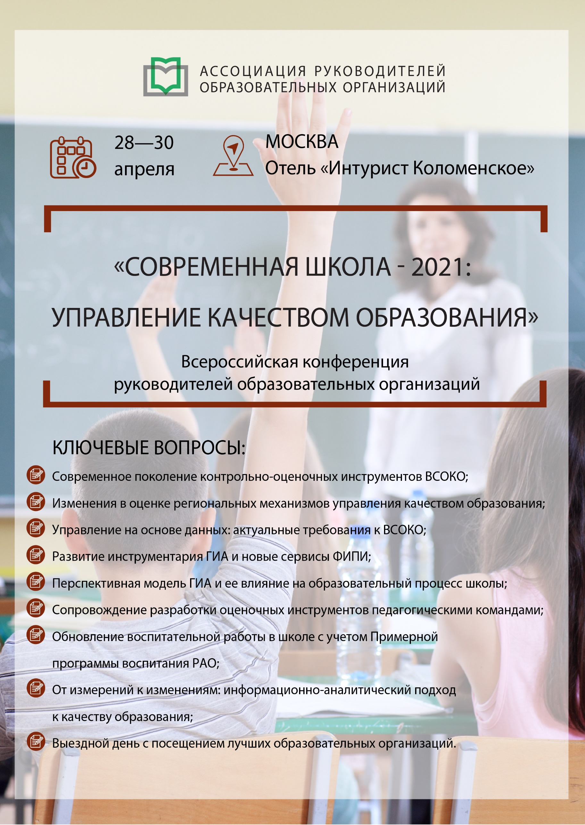

РАСПИСАНИЕ РАБОТЫ КОНФЕРЕНЦИИ

28 апреля 2021 г., среда, первый день конференции

08:00-10:00 | Регистрация участников
10:00-11:30 | Секция № 1: «Управление на основе данных: актуальные требования к ВСОКО»  Эксперт: Савиных Галина Петровна, кандидат педагогических наук; координатор проекта АРОО «Практики ВСОКО»; руководитель экспертного бюро «ПРО-сегмент»  Ключевые вопросы:  - Изменения в оценке региональных механизмов управления качеством образования: связь результатов и деятельности  - Переход от «больших данных» к «умным данным» как вызов внутришкольным мониторингам  - Изменения структуры оценочной информации; проблема качества данных  - Компетенции управленческой команды для эффективного функционирования ВСОКО
11:30-11:45 | Перерыв, кофе брейк*
11:45-13:15 | Секция № 2: «Развитие инструментария ГИА и новые сервисы ФИПИ»  Эксперт: Махотин Дмитрий Александрович; кандидат педагогических наук, доцент;  доцент кафедры педагогических технологий непрерывного образования ГАОУ ВО «Московский городской педагогический университет», главный редактор журнала «Интерактивное образование»  Ключевые вопросы:  - Текущие задачи разработчиков инструментария ГИА  - Перспективная модель ГИА; ее влияние на образовательный процесс школы  - Новые сервисы ФИПИ для подготовки к ГИА  - Вопросы баланса ГИА и международных сопоставительных исследований в управлении качеством образования в школе
13:15-14:30 | Обед*, свободное время
14:30-16:00 | Секция 3: «Современное поколение контрольно-оценочных инструментов ВСОКО»  Эксперт: Светлана Яковлева, кандидат педагогических наук, доцент; директор НП «Объединение профессионалов, содействующих системе развивающего обучения Л.В. Занкова», соразработчик ФГОС общего образования в вопросах оценки  Ключевые вопросы:  - Роль международных сопоставительных исследований качества образования в изменении инструментария ВСОКО  - Особенности контрольно-измерительных материалов нового поколения: переход от модели контроля к модели обеспечение качества образования  - Формирующее оценивание как особое пространство применения новых КИМ  - Сопровождение разработки оценочных инструментов педагогическими командами
29 апреля 2021 г., четверг, второй день конференции (день Ассоциации)

10:00-11:30 | Секция 1: «Обновление воспитательной работы в школе с учетом Примерной программы воспитания РАО»  Эксперт: Нечаев Михаил Петрович, доктор педагогических наук, профессор кафедры методики воспитания и дополнительного образования ГБОУ ВО МО «Академия социального управления», академик Международной академии наук педагогического образования  Ключевые вопросы:  - Статус примерной программы воспитания РАО в составе федеральных регуляторов образовательной деятельности школ  - Структура и содержание примерной программы воспитания РАО  - Разработка школой рабочих программ воспитания на основе примерной программы воспитания РАО  - Интеграция рабочих программы воспитания в основные образовательные программы по уровню общего образования  - Организационные нюансы воспитательной работы на основе рабочих программы воспитания
11:30-11:45 | Перерыв. Кофе брейк*
11:45-13:15 | Секция № 2: «От измерений к изменениям: информационно-аналитический подход к качеству образования»  Эксперт: Илюхин Борис Валентинович, к.п.н.; директор научно-исследовательского центра систем оценки и управления качеством образования ФИРО РАНХиГС  Ключевые вопросы:  - Региональный, муниципальный и институциональный уровень измерений в образовании  - Политика ФИОКО в вопросах управления качеством на основе данных  - Дефициты управленцев в переходе от измерений к изменениям  - Продуктивные стратегии работы с результатами измерений  - Самообразование и партнерство для повышения квалификации в работе с образовательными данными
13:15-14:30 | Обед*, свободное время
14:30-16:00 | Секция № 3: «Развитие инклюзивных практик обучения»  Эксперт: Егупова Ольга Владимировна, учитель-логопед, ведущий эксперт Ассоциации инклюзивных школ, начальник отдела сопровождения реализации ФГОС ГБУ ГППЦ ДОНМ  Ключевые вопросы:  - Динамика правового регулирования инклюзивных практик обучения  - Актуальные подходы к работе с обучающимися ОВЗ  - Эффективный опыт инклюзивного образования в условиях дистанта  - Обучающиеся с ОВЗ в школах, имеющих статус школ с низкими результатами обучения
30 апреля 2021 г., пятница, выездной день конференции*

08:30-09:00 | Сбор делегатов в холе отеля
09:00-10:00 | Автобусный трансфер в образовательную организацию
10:00-12:00 | Посещение общеобразовательной организации Москвы или Московской области  - Встреча с руководителем учреждения. Обмен опытом;  - Экскурсия по образовательному учреждению;  - Презентация работы образовательной организации;  - Круглый стол, ответы на вопросы делегатов;  - Неформальное общение с руководителем и сотрудниками учреждения.
12:00-13:00 | Обед
13:00-14:00 | Автобусный трансфер в образовательную организацию
14:00-16:00 | Посещение общеобразовательной организации Москвы или Московской области  - Встреча с руководителем учреждения. Обмен опытом;  - Экскурсия по образовательному учреждению;  - Презентация работы образовательной организации;  - Круглый стол, ответы на вопросы делегатов;  - Неформальное общение с руководителем и сотрудниками учреждения.
16:00-17:00 | Автобусный трансфер в отель

Обозначенные в Программе темы секций, время их проведения, состав спикеров могут быть изменены по объективно независимым причинам.

